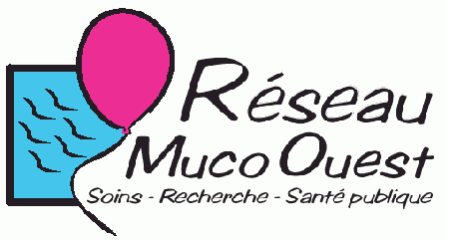

44ème rencontre des infirmières coordinatrices
du Réseau Muco Ouest,
Les 31 mai et 1er juin 2018 à Tours
Animée et préparée par Marythé Kerbrat et Catherine Matras
Soutenue par le Laboratoire Vertex

Ordre du jour

Le 31 mai
12h Accueil et 12h30 repas au self
14h Accueil des nouvelles infirmières coordinatrices
Présentation du groupe : objectifs et activités par Dominique Chevalier
14h15 Groupes de travail
Diabète et
Hygiène
16h30-17h30 Yoga, techniques de gestion du stress et relaxation minute, Prof de Yoga de Tours
17h30-18h30 Visite du CRCM pédiatrique

20h Repas et balade digestive

Le 1er juin
8h30-10h Retour d’expérience étoile des neiges par Céline Raybault
Point Freestyle
Carte conceptuelle « connaissance et diabète » : un exemple d’utilisation (revue ETP de la SETE), Marythé Kerbrat
11h Vertex et présentation de « cf source »
11h30-12h30
L’etp chez les adultes : questionnement et théorie, Marythé Kerbrat

Repas
14h Echanges et programme
Ordre du jour prochaine rencontre
Prochain Webex
16h30 Fin de la rencontre

